1
Se una sorpresa volete trovare Attentamente dovete cercare.
Se troverete tutti gli indizi e risolverete gli indovinelli,
se alle domande risponderete e non cadrete in tutti i tranelli,
voi alla fine sarete premiati con piccolissimi regali incartati.
Per prima cosa andate a cercare
Tutti gli oggetti che sentite chiamare

- Un fazzoletto
- Una monetina
- Una scarpa
- Una tazzina
- Un foglio stampato
- un pezzetto di sapone
- un anello
- un pezzetto di pane morsicato

Consegnate gli oggetti e riceverete nuove istruzioni

2
Disegnate l'animale protagonista del film "Bambi

Consegnare il disegno ed avrete le indicazioni successive

3
Rispondete agli indovinelli
Siate furbi e non monelli
Risposte veloci, sicure e giuste
e vincete la caccia e tutte le feste!
Quale animale restò fuori dall'arca di Noè?
_____________________________________________________________
Vivaci occhietti, radi baffetti
musino acuto, capo orecchiuto
denti voraci, piedi fugaci
coda sottile, forma gentile
dirlo m'è d'uopo
io sono il
______________________________________________________________
Se lo vedi è molto brutto
se lo senti puzza tutto
se lo tocchi è un po' peloso
se lo assaggi è un po' gustoso
indovina cos'è?
_____________________________________________________________
Sono piccola, ma snella,
vo' a cavallo senza sella,
passo il mare senza nave,
entro in case senza chiave,
siedo a tavola dei re,
dunque sono più di te!
Chi sono ?

Se risponderete e riceverete nuove istruzioni

4
Rispondere alle prossime domande.
Serve a cucire che cos’ è???
___________________________________________________
Serve a cancellare che cos’è ?
___________________________________________________
E’ dolce e lo fa l’ape . Cosa è????
___________________________________________________
Serve a sapere che ore sono. Cosa è????
___________________________________________________
Serve a far curvare la macchina. Cosa è????
___________________________________________________
Lo bevi la mattina e lo fa la mucca. Cosa è????
___________________________________________________

Consegnate le risposte ed avrete nuove istruzioni.

5
Questi oggetti dovete portare
se la caccia al tesoro volete ultimare:

Qualcosa di dolce
Qualcosa salato
Qualcosa di morbido
Qualcosa che luccica
Qualcosa di liscio
Qualcosa di ruvido
Qualcosa di trasparente
Qualcosa di tondo
Qualcosa di piatto

Qualcosa che disseta
Qualcosa di caldo
Qualcosa che misura
Qualcosa che lega
Qualcosa che profuma
Qualcosa che puzza

Consegnate gli oggetti ed avrete nuove istruzioni.

6
Fateci vedere che sapete contare
I punti in ordine dovete collegare
Da 1 a 32 collegare dovete
Finché la rana saltare vedrete.
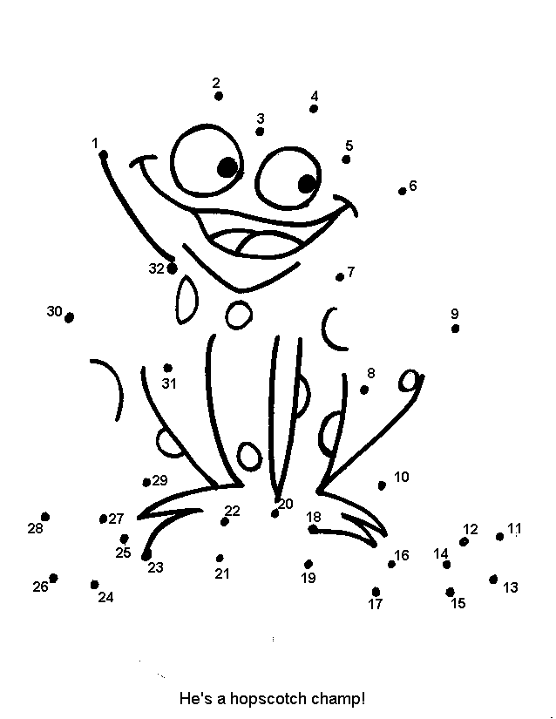
Consegnate il disegno e avrete nuove istruzioni.

7
Adesso un labirinto percorrere dovete
Con la punta del lapis la corsa farete
Tutto il percorso per quanto intricato
Ed al tesoro ti sei avvicinato
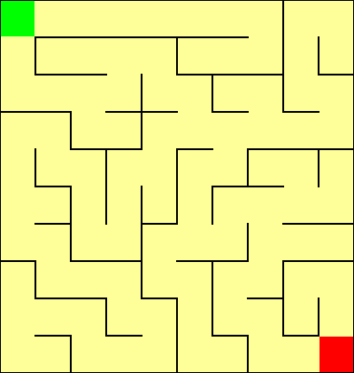

Consegnate il labirinto col percorso e avrete nuove istruzioni.

8
Cucinare da grandi dovrete
Non sempre la mamma a nutrirvi avrete
Vediamo un po’ come fareste
a fare gli spaghetti come i giorni delle feste
La pasta si cuoce ma io non lo so fare
ed il condimento, lo sai preparare ??

Spiegate come si cuoce la pastasciutta ed avrete le altre istruzioni

9
Cercate dove meno vi aspetterete
Ed un dolce tesoro troverete.
Il tesoro è nascosto, e cio' non nuoce
In un luogo dove il dolce cuoce

Il panettiere ci sta la giornata,
Ci lievita dentro pane e schiacciata
Il pizzaiolo stanco lo sogna anche di notte
Trovate le istruzioni prima che siano cotte,

Indovina cos'e' e vai li' a cercare
Vai subito, corri !! Non aspettare!!
Cercate dove meno vi aspetterete ed un dolce tesoro troverete.



